Instrucțiuni utilizare program Jamovi
Contents
Importarea bazei de date 1
Verificarea tipului datelor 2
Analiza ROC 2
Tabele cu valori limită și statistici asociate 4
Grafic de tip curbă ROC 5
Comparare curbe ROC prin teste statistice 6
Instalare modul de analize suplimentare (ex. pentru analiza ROC) 7

Importarea bazei de date
Apăsați pe icoana de meniu hamburger.
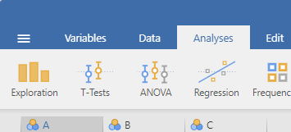
Apoi selectați opțiunea Open (deschidere)
Ulterior căutați dosarul cu baza de date apăsând pe butonul Browse, selectați fișierul dorit și apăsați butonul Open, pentru a-l importa.

Verificarea tipului datelor
Înainte de începerea analizei, este necesar să verificăm dacă programul a clasificat corect variabilele din baza de date. Variabila Activitate este o variabilă calitativă, iar celelalte 4 variabile sunt cantitative. Pentru verificarea tipului unei variabile dăm dublu clic pe titlul coloanei (numele variabilei). În cazul variabilei Activitate ne asigurăm că în zona de selecție Measure type este selectată opițiunea Nominal. Pentru celelalte variabile cantitative ne asigurăm că în zona de selecție Measure type este selectată opțiunea Continuous.
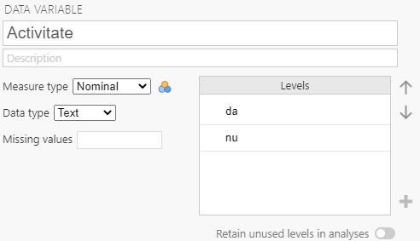
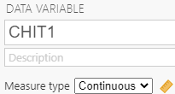

Analiza ROC
În tabul Analyses, apăsați pe butonul PPDA.
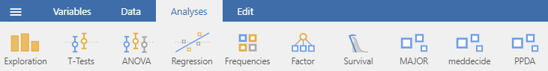Dacă nu îl găsiți, este posibil să nu fie afișat. În tabul Analyses, în dreapta, apăsați pe + Modules și verificați dacă nu este prezent în lista de module instalate.

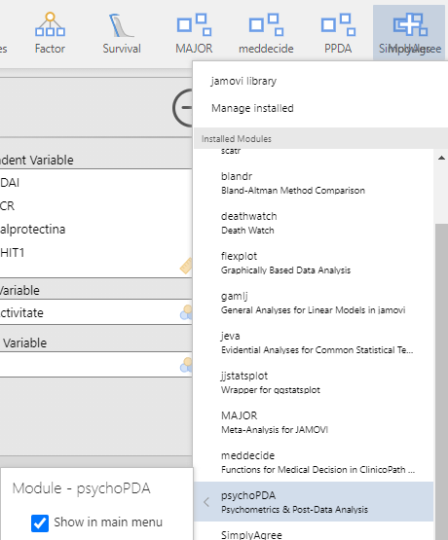
Puteți bifa ca acel modul să fie vizibil în tabul Analyses, dând clic pe opțiunea Show in main menu.
Dacă acesta nu este instalat urmați pașii indicați în capitolul Instalare modul de analize suplimentare.
Apăsând pe modulul PPDA, selectați din meniu opțiunea Test ROC
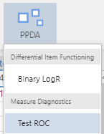
Selectați variabila care reprezintă testul standard (ex. Activitate), și apăsați butonul săgeată din dreptul câmpului Class variable. Selectați variabilele cantitative care reprezintă testele de interes și apăsați butonul săgeată din dreptul câmpului Dependent variable.
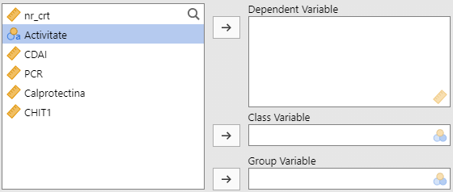
În final veți obține ceva asemănător cu imaginea de mai jos:
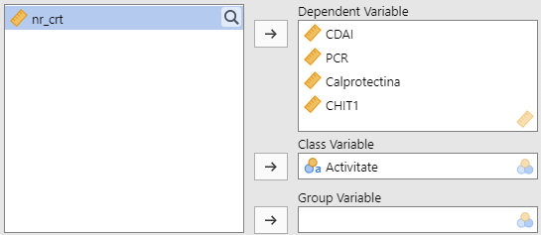

Tabele cu valori limită și statistici asociate
Programul a făcut deja analiza ROC și vă prezintă în partea dreaptă tabele pentru diferite valori limită (Cutpoint), cu sensibilitatea (Se), specificitatea (Sp), valoarea predictivă pozitivă (PPV) și negativă (NPV), indicele Youden (Youden’s index), aria de sub curba ROC (AUC).
Astfel cea mai bună valoare limită, care are indicele Youden are valoarea cea mai mare, este 210, având sensibilitatea și specificitatea asociate de 80,49%, respectiv 69,57%.
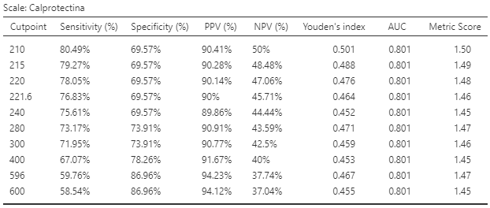

Grafic de tip curbă ROC
Mai jos este afișat graficul cu curba ROC (Receiver operating characteristic - caracteristica de funcționare a receptorului).
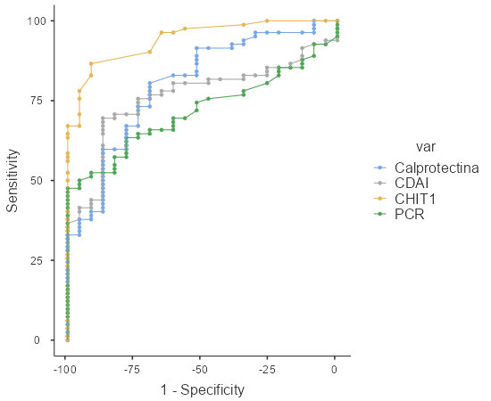
Pentru a copia imaginea apăsați clic dreapta de mouse și selectați Image Copy

Comparare curbe ROC prin teste statistice
Pentru realizarea de teste statistice care să compare curbele ROC între ele, apăsați pe butonul > din dreptul Advanced, și selectați opțiunea De Long’s test.
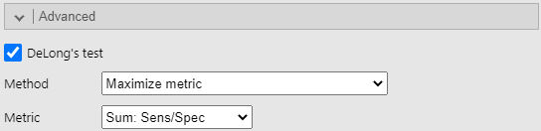
Rezultatele arată în genul celor de mai jos:
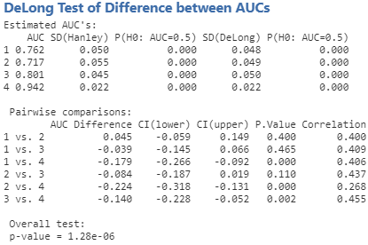
În primul tabel sunt trecute estimările suprafețelor de sub curba ROC pentru fiecare test diagnostic, deviația standard, precum și un test statistic de semnificație pentru o curbă ROC, pentru fiecare variabilă selectată în ordinea selectării lor. Astfel pentru scorul de activitate clinică CDAI, suprafața de sub curba ROC este 0,717, iar rezultatul este statistic semnificativ P (H0: AUC=0.5) fiind mai mic de 0,05 (valoare afișată 0,001). Ipoteza nulă a testului pentru o curba ROC este: aria de sub curba ROC pentru CDAI comparat cu examenul histopatologic, nu este statistic semnificativ diferită de 0,5. Ipoteza alternativă a testului este: aria de sub curba ROC pentru CDAI comparat cu examenul histopatologic, este statistic semnificativ diferită de 0,5.
În al doilea tabel sunt comparații între curbele ROC luate două câte două, prezentându-se diferența dintre suprafețele curbelor ROC (AUC Difference), cu interval de încredere 95%, valoare test statistic (P.Value). Spre exemplu, comparând scorul de activitate clinică CDAI (1) cu proteina C reactivă (2), rezultatul nu este statistic semnificativ (p=0,400). Ipoteza nulă a testului de comparație a două curbe ROC: Nu există diferență semnificativă statistic între acuratețea diagnostică a scorului de activitate clinică CDAI și a proteinei C reactive, măsurată prin AUC, având ca standard examenul histopatologic. Ipoteza alternativă a testului de comparație a două curbe ROC: Există diferență semnificativă statistic între acuratețea diagnostică a scorului de activitate clinică CDAI și a proteinei C reactive, măsurată prin AUC, având ca standard examenul histopatologic.
În final este trecut rezultatul unui test statistic global care compară toate curbele ROC între ele.

Instalare modul de analize suplimentare (ex. pentru analiza ROC)
În tabul Analyses, în dreapta, apăsați pe + Modules și verificați dacă nu este prezent în lista de module instalate.
Pentru a instala module de analiză suplimentare celor implicite, selectați tabul Analyses, iar în partea dreaptă apăsați pe butonul + Modules, după care selectați Manage installed.
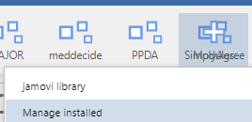
Selectați tabul Available, derulați până găsiți modulul dorit (ex. psychoPDA) și apăsați butonul INSTALL.
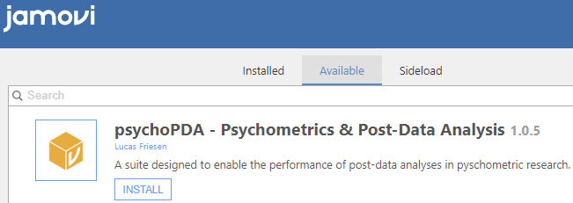
Reveniți la fereastra de analiză apăsând butonul săgeată:

